JEDILNIK 06.05-10.05.2024
DATUM | ZAJTRK | KOSILO | POP. MALICA
PONEDELJEK  06. 05. 2024  (BREZMESNI DAN) | Ovseni kruh, topljeni sirni namaz, paprika, zeliščni čaj z limono, marelica | Brezmesni ričet, črni kruh, domači marmorni kolač | Skuta s podloženim sadjem
TOREK  07. 05. 2024 | Polnozrnati kruh, piščančja prsa v ovoju, češnjev paradižnik, sadni čaj z limono, hruška | Kostna juha z zakuho, BIO testenine, koščki svinjine v paradižnikovi omaki, zelena listnata solata | Ovseni piškoti, ananas
SREDA  08. 05. 2024 | Mešani ovseni kosmiči s suhim sadjem, BIO mleko, zeliščni čaj z medom, banana | Goveja juha z rezanci, pražen krompir, sočna svinjska pečenka, zeljna solata s fižolom | Navihanček chia z breskovim nadevom, ohlajen čaj
ČETRTEK  09. 05. 2024 | Graham kruh, skutin namaz z bučnimi semeni, rdeča redkvica, sadni čaj z limono, jabolko | Špargljeva juha, rizi-bizi riž, piščančji zrezki na pariški način, paprika in paradižnik v solati | Grški sadni jogurt, rezina melone
PETEK  10. 05. 2024 | Makova štručka, sadni tekoči jogurt, zeliščni čaj z limono, banana | Krompirjev golaž s kislimi kumaricami in perutninsko hrenovko, rdeča pesa v solati | Slanik, domača limonada

DIETNI JEDILNIK
DATUM | CELIAKIJA (BREZGLUTENSKI) - BG | ALERGIJA NA MLEKO (INTOLERANCA NA LAKTOZO)- DIETNI BREZ MLEKA (IL)
PONEDELJEK  06. 05. 2024 | MALICA/ZAJTRK: BG kruh, ostala živila brez sledov glutena  KOSILO: Živila brez sledov glutena, BG kruh, BG kolač, BG ričet  P. MALICA: Brez sledov glutena | MALICA/ZAJTRK: Brez sledov mleka in laktoze, tofu namaz ali pa dietni mlečni namaz  KOSILO: Brez sledov mleka in laktoze, kolač brez masla in mleka  P. MALICA: Rižev dietni pripravek
TOREK  07. 05. 2024 | MALICA/ZAJTRK: BG kruh, ostala živila brez sledov glutena  KOSILO: Živila brez sledov glutena, BG testenine, brez dodane moke  P.MALICA: BG piškoti | MALICA/ZAJTRK: Brez sledov mleka in laktoze, brez dodanih mlečnih beljakovin  KOSILO: Brez sledov mleka in laktoze, dietne testenine  P.MALICA: Dietni piškoti brez sledov mleka in laktoze
SREDA  08. 05. 2024 | MALICA/ZAJTRK: BG kosmiči, ostala živila brez sledov glutena  KOSILO: Živila brez sledov glutena, BG jušni rezanci  P.MALICA: BG navihanček | MALICA/ZAJTRK: Brez sledov mleka in laktoze, rižev napitek ali dietno mleko  KOSILO: Brez sledov mleka in laktoze, dietni rezanci  P.MALICA: Brez sledov mleka in laktoze
ČETRTEK  09. 05. 2024 | MALICA/ZAJTRK: BG kruh, ostala živila brez sledov glutena  KOSILO: Živila brez sledov glutena, brez dodane moke  P.MALICA: Brez sledov glutena | MALICA/ZAJTRK: Brez sledov mleka in laktoze, margarina z zelišči  KOSILO: Brez sledov mleka in laktoze, juha brez smetane  P.MALICA: Sojin jogurt
PETEK  10. 05. 2024 | MALICA/ZAJTRK: Živila brez sledov glutena, BG štručka  KOSILO: Živila brez sledov glutena, BG hrenovka, golaž brez moke  P.MALICA: BG slanik | MALICA/ZAJTRK: Brez sledov mleka in laktoze, rižev napitek  KOSILO: Brez sledov mleka in laktoze, hrenovka brez dodanih mlečnih beljakovin  P.MALICA: Dietni kruhek

OPOMBE:

Pri dnevnem kosilu vedno na voljo ohlajen čaj ali pa sveža voda z limono.

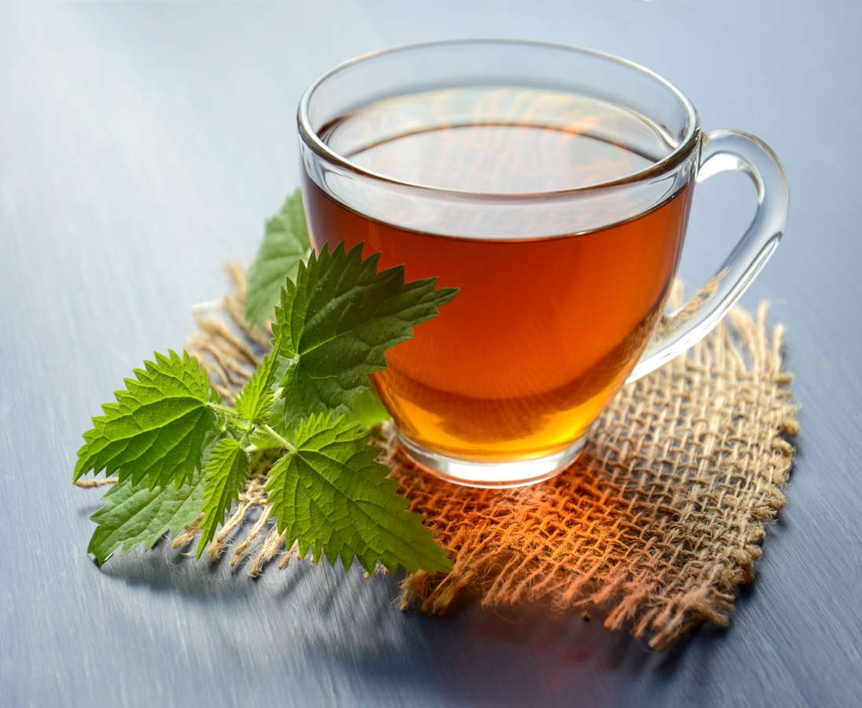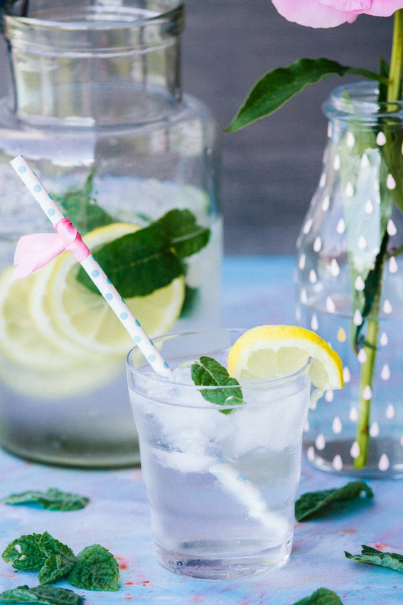

V PRIMERU ZAPLETOV PRI DOBAVI ŽIVIL SI PRIDRŽUJEMO PRAVICO DO SPREMEMBE JEDILNIKA.

BIO ŽIVILO IZ KONTROLIRANE EKOLOŠKE PRIDELAVE
LOKALNO PRIDELANA/PREDELANA ŽIVILA SE VKLJUČUJEJO GLEDE NA SEZONSKO PONUDBO.
ŠS-ŠOLSKA SHEMA

Ker v prehrani otrok ni omejitev glede uživanja alergenov in ker za otroke, ki potrebujejo dietno prehrano, pripravljamo individualne dietne jedilnike, alergenov na jedilnikih ne bomo označevali.

Katalog vsebnosti alergenov v živilih:
oznaka | alergen
1 | ŽITA, KI VSEBUJEJO GLUTEN ( pšenica, rž, ječmen, oves, pira, kamut ali njihove križane vrste ali proizvodi iz njih)
2 | RAKI IN PROIZVODI IZ NJIH
3 | JAJCA IN PROIZVODI IZ NJIH
4 | RIBE IN PROZVODI IZ NJIH
A | ARAŠIDI IN PROIZVODI Z NJIH
S | ZRNJE SOJE IN PROIZVODI IZ NJIH
L | MLEKO IN MLEČNI PROIZVODI, KI VSEBUJEJO LAKTOZO
O | OREŠKI - mandeljni, orehi, lešniki, indijski oreščki, ameriški orehi, brazilski oreščki, pistacija, makadamija IN PROIZVODI IZ NJIH
Z | LISTNA ZELENA IN PROIZVODI IZ NJIH
GS | GORČIČNO SEME IN PROIZVODI IZ NJIH
SS | SEZAMOVO SEME IN PROIZVODI IZ NJIH
Ž | ŽVEPLOV DIOKSID IN SULFITI ((v koncentraciji več kot 100mg/kg ali 10mg/l, izraženi kot SO2)
V | VOLČJI BOB IN PROIZVODI IZ NJIH
M | MEHKUŽCI IN PROIZVODI IZ NJIH

